***MY TEXT***

***MY TEXT*** 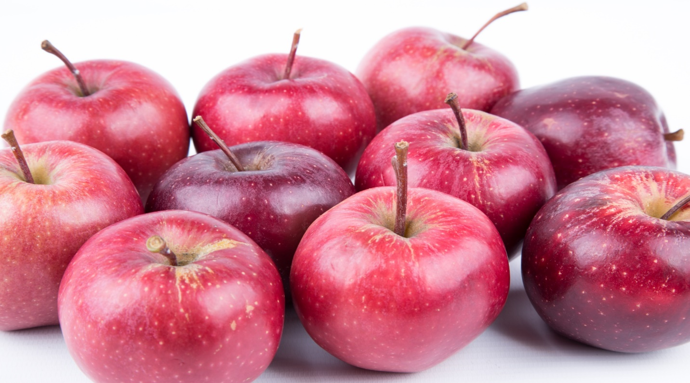

***MY TEXT***

***MY TEXT***